Администрация городского округа город Бор Нижегородской области

ПОСТАНОВЛЕНИЕ
От 09.02.2018 № 767

О подготовке проекта планировки и межевания территории, расположенной от оп. №44ВЛ 35кВ №3519 Моховые горы – СГ-32 до участка: восточнее д. Оманово (Краснослободский сельсовет),
участок 147Г в городском округе г. Бор

В соответствии со статьями 8.2, 41-43, 46 Градостроительного кодекса Российской Федерации, в связи с обращением Публичного акционерного общества «Межрегиональная распределительная сетевая компания Центра и Приволжья» (далее - ПАО «МРСК Центра и Приволжья») администрация городского округа г. Бор постановляет:

1. Разрешить ПАО «МРСК Центра и Приволжья» за счет собственных средств подготовку проекта планировки и межевания территории, расположенной от оп. №44ВЛ 35кВ №3519 Моховые горы – СГ-32 до участка: восточнее д. Оманово (Краснослободский сельсовет), участок 147Г в городском округе г. Бор, в соответствии с прилагаемой схемой границ территории, для целей строительства ВЛ-35-кВ от ВЛ-35кВ №3519 «Моховые Горы – СГ32.
2. ПАО «МРСК Центра и Приволжья» представить в администрацию городского округа город Бор Нижегородской области документацию по планировке территории не позднее одного года со дня издания настоящего постановления.
3. Общему отделу администрации городского округа г. Бор в течение трех дней со дня утверждения настоящего постановления обеспечить его опубликование в порядке, установленном для официального опубликования муниципальных правовых актов, иной официальной информации, на сайте www.borcity.ru и в газете «БОР сегодня».
Глава администрации А.В. Киселев

Н.Н. Жукова, 2-30-69
ПРИЛОЖЕНИЕ
к постановлению администрации
городского округа город Бор
Нижегородской области
от 09.02.2018 № 767
Схема границ территории
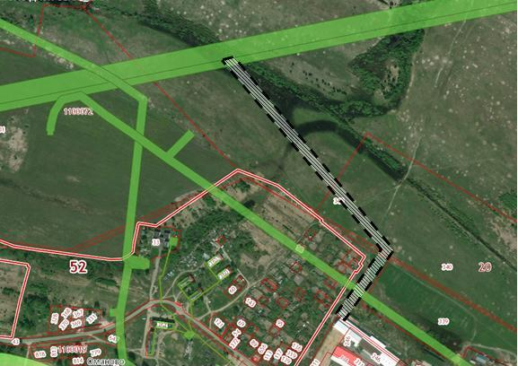

Условные обозначения
- граница разработки проекта планировки и межевания территории, от оп. №44ВЛ 35кВ №3519 Моховые горы – СГ-32 до участка: восточнее д. Оманово (Краснослободский сельсовет), участок 147Г в городском округе г. Бор

Заказчик: ПАО «МРСК Центра и Приволжья»

